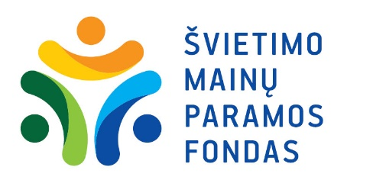

Preliminarus Švietimo mainų paramos fondo
administruojamų 2020 m. programos „Erasmus+“ veiklų kalendorius

KA1 Mobilumas mokymosi tikslais | KA2 Bendradarbiavimas inovacijų ir dalijimosi gerąja patirtimi tikslais
KA101 – Bendrojo ugdymo darbuotojų mobilumo projekto paraiškos | KA201 – Bendrojo ugdymo sektoriaus strateginių partnerysčių projektų paraiškos
KA102 – Profesinio mokymo mokinių ir darbuotojų mobilumo projektų paraiškos | KA202 – Profesinio mokymo sektoriaus strateginių partnerysčių projektų paraiškos
KA116 – Profesinio mokymo įstaigų, turinčių Profesinio mokymo mobilumo chartiją, mokinių ir darbuotojų mobilumo projektų paraiškos | KA203 – Aukštojo mokslo sektoriaus strateginių partnerysčių projektų paraiškos
KA103 – Aukštojo mokslo studentų ir darbuotojų mobilumo projektų paraiškos | KA204 – Suaugusiųjų švietimo sektoriaus strateginių partnerysčių projektų paraiškos
KA104 – Suaugusiųjų švietimo organizacijų darbuotojų mobilumo projektų paraiškos | KA229 – Bendrojo ugdymo sektoriaus mokyklų mainų partnerysčių projektų paraiškos
KA107 – Aukštojo mokslo studentų ir darbuotojų mobilumo tarp Programos šalių ir šalių Partnerių projektų paraiškos
KA108 – Aukštojo mokslo mobilumo konsorciumo sertifikato paraiškos
KA109 – Profesinio mokymo mobilumo chartijos paraiškos

 | KA101, KA102,  KA104,  KA116 | KA103 | KA107 | KA108 | KA109** | KA201, KA202, KA203, KA204 | KA229
Paraiškų teikimo terminas iki: | 2020-02-05 | 2020-02-05 | 2020-02-05 | 2020-02-05 | n/a | 2020-04-23 | 2020-04-23
Paraiškų tinkamumo vertinimas iki: | 2020-02-28 | 2020-03-05 | 2020-03-05 | 2020-03-05 | n/a | 2020-05-19 | 2020-05-19
Paraiškų kokybės vertinimas iki: | 2020-04-30 | n/a | 2020-04-30 | n/a | n/a | 2020-07-07 | 2020-07-07
Sprendimas dėl dotacijos skyrimo arba chartijos / konsorciumo sertifikato suteikimo iki: | 2020-05-15 | 2020-05-28 | 2020-05-28 | 2020-05-28 | n/a | 2020-07-16 | 2020-07-16*
Sutarčių pasirašymas nuo: | 2020-06-01 | 2020-05-28 | 2020-05-28 | 2020-05-28 | n/a | 2020-08-26 | 2020-08-31
Projektų pradžia nuo: | 2020-06-01 iki 2020-12-31 | 2020-06-01 | 2020-08-01 | 2020-06-01 | n/a | 2020-09-01 | 2020-09-01

*Numatytas terminas taikomas tik Lietuvos mokyklų koordinuojamų projektų atrankai. Mokykloms, dalyvaujančioms kitų šalių koordinuojamuose projektuose, sprendimas dėl finansavimo bus priimtas iki 2020-09-30.
**KA109 paraiškų konkursas 2020 m. nevyks.
Informacija apie gautas, tinkamas ir finansuojamas paraiškas bei chartijos / konsorciumo sertifikato suteikimą bus skelbiama programos „Erasmus+“ tinklapio www.erasmus-plius.lt Naujienų skiltyje. Apie sprendimą dėl dotacijos skyrimą / neskyrimą ir chartijos / konsorciumo sertifikato suteikimą / nesuteikimą kiekvienas paraiškos teikėjas bus informuotas raštu.

